Seguimiento 2 – Parte 2

Presentado por:  
Nicolás Pérez Cuasquer

cc. 1.214.746.554

Presentado a:  
Walter Hugo Arboleda Mazo

Universidad Nacional de Colombia

Programación orientada a objetos

2023-2

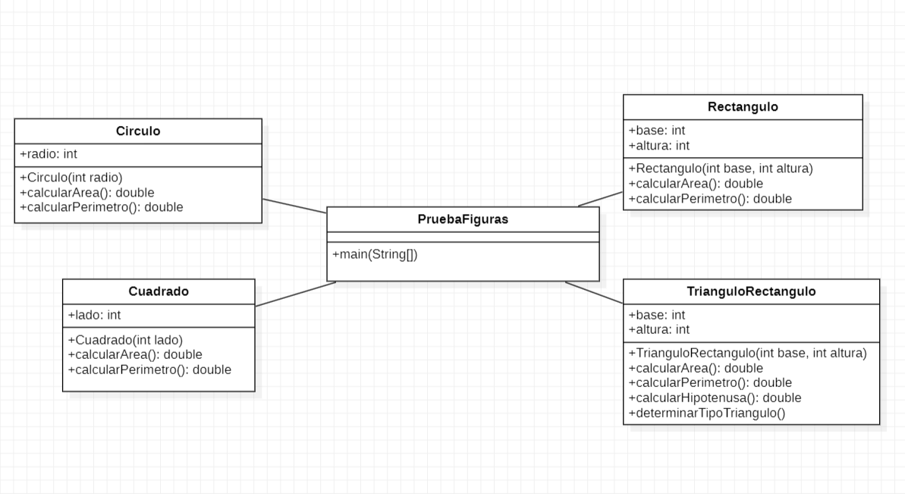**Diagrama UML de la parte 2:**

**Link general del proyecto en Github:**

<https://github.com/Mrnicolas1999/POOEjercicios/tree/main/Seguimiento%202/PARTE%202/Prueba%20figuras/PruebaFiguras/src/main/java/com/mycompany/pruebafiguras>

1. **Circulo:**

package com.mycompany.pruebafiguras;

public class Circulo {

int radio; //atributo

Circulo(int radio) { //constructor

this.radio = radio;

}

double calcularArea() { //metodos

return Math.PI*Math.pow(radio,2);

}

double calcularPerimetro() { //metodos

return 2*Math.PI*radio;

}

}

Link de clase circulo en Github:

<https://github.com/Mrnicolas1999/POOEjercicios/blob/main/Seguimiento%202/PARTE%202/Prueba%20figuras/PruebaFiguras/src/main/java/com/mycompany/pruebafiguras/Circulo.java>

1. **Cuadrado:**

package com.mycompany.pruebafiguras;

public class Cuadrado {

int lado; //Atributo

public Cuadrado(int lado) { //Constructor

this.lado = lado;

}

double calcularArea() { // Metodos

return lado*lado;

}

double calcularPerimetro() { //Metodos

return (4*lado);

}

}

Link de clase cuadrado en Github:

<https://github.com/Mrnicolas1999/POOEjercicios/blob/main/Seguimiento%202/PARTE%202/Prueba%20figuras/PruebaFiguras/src/main/java/com/mycompany/pruebafiguras/Cuadrado.java>

1. **Triangulo:**

package com.mycompany.pruebafiguras;

public class Rectangulo {

int base; // Atributo que define la base de un rectángulo

int altura; // Atributo que define la altura de un rectángulo

Rectangulo(int base, int altura) { //Contructor

this.base = base;

this.altura = altura;

}

double calcularArea() { //Metodos

return base * altura;

}

double calcularPerimetro() { //Metodos

return (2 * base) + (2 * altura);

}

}

Link de clase triangulo en Github:

<https://github.com/Mrnicolas1999/POOEjercicios/blob/main/Seguimiento%202/PARTE%202/Prueba%20figuras/PruebaFiguras/src/main/java/com/mycompany/pruebafiguras/Rectangulo.java>

1. **Triangulo rectángulo:**

package com.mycompany.pruebafiguras;

public class TrianguloRectangulo {

int base; // Atributo

int altura; // Atributo

public TrianguloRectangulo(int base, int altura) { // Constructor

this.base = base;

this.altura = altura;

}

double calcularArea() { //Metodo

return (base * altura / 2);

}

double calcularPerimetro() { //Metodo

return (base + altura + calcularHipotenusa());

}

double calcularHipotenusa() {

return Math.pow(base*base + altura*altura, 0.5);

}

void determinarTipoTriangulo() { //Metodo

if ((base == altura) && (base == calcularHipotenusa()) && (altura == calcularHipotenusa())){

System.out.println("Es un triángulo equilátero");/* Todos sus lados son iguales */

}

else if ((base != altura) && (base != calcularHipotenusa()) &&(altura != calcularHipotenusa())){

System.out.println("Es un triángulo escaleno"); /* Todos sus lados son diferentes */

}

else{

System.out.println("Es un triángulo isósceles"); /* De otra manera, es isósceles */

}

}

}

Link clase Triangulo rectángulo en Github:

<https://github.com/Mrnicolas1999/POOEjercicios/blob/main/Seguimiento%202/PARTE%202/Prueba%20figuras/PruebaFiguras/src/main/java/com/mycompany/pruebafiguras/TrianguloRectangulo.java>

1. **PruebaFiguras**:

public class PruebaFiguras {

public static void main(String args[]) {

Circulo figura1 = new Circulo(2);

Rectangulo figura2 = new Rectangulo(1,2);

Cuadrado figura3 = new Cuadrado(3);

TrianguloRectangulo figura4 = new TrianguloRectangulo(3,5);

System.out.println("El área del círculo es = " + figura1.calcularArea());

System.out.println("El perímetro del círculo es = " + figura1.calcularPerimetro());

System.out.println();

System.out.println("El área del rectángulo es = " + figura2.calcularArea());

System.out.println("El perímetro del rectángulo es = " + figura2.calcularPerimetro());

System.out.println();

System.out.println("El área del cuadrado es = " + figura3.calcularArea());

System.out.println("El perímetro del cuadrado es = " + figura3.calcularPerimetro());

System.out.println();

System.out.println("El área del triángulo es = " + figura4.calcularArea());

System.out.println("El perímetro del triángulo es = " + figura4.calcularPerimetro());

figura4.determinarTipoTriangulo();

}

}

Link Prueba Figuras en Github:

<https://github.com/Mrnicolas1999/POOEjercicios/blob/main/Seguimiento%202/PARTE%202/Prueba%20figuras/PruebaFiguras/src/main/java/com/mycompany/pruebafiguras/PruebaFiguras.java>